ピアカウンセリングの活動
ピアとは仲間という意味で、ピアカウンセリングとはお互いに平等な立場で同じような問題や悩みを相談しあうことです。
二戸高等看護学院ではサークル活動としてだけではなく、カウンセリングの授業の一部（演習）として実施しています。学生が授業で学んだことを活かし中学生や高校生の心や体の変化について劇やグループでの話し合いを持って取り組んでいます。

（H22年度 ピア活動報告）
月 | 実施学校名 | テーマ
7月 | 一戸中学校 | 「I LOVE ME and YOU」
7月 | 九戸中学校 | 「LOVE my life」
7月 | 仁佐平中学校 | 「LOVE my life」
7月 | 金田一中学校 | 「LOVE my life」
7月 | 金田一中学校 | 「With you ～あなたと一緒に～」
９月 | 一戸高校 | 「I LOVE ME and YOU」
９月 | 軽米中学校 | 「With you ～あなたと一緒に～」
９月 | 福岡中学校 | 「With you ～あなたと一緒に～」
９月 | 伊保内高校 | 「I LOVE ME and YOU」

私たちも中学生や高校生と接することで伝えることの難しさを痛感しました。一緒に笑いあったり、共感したりすることでピアに参加しての充実感を得ることができました。
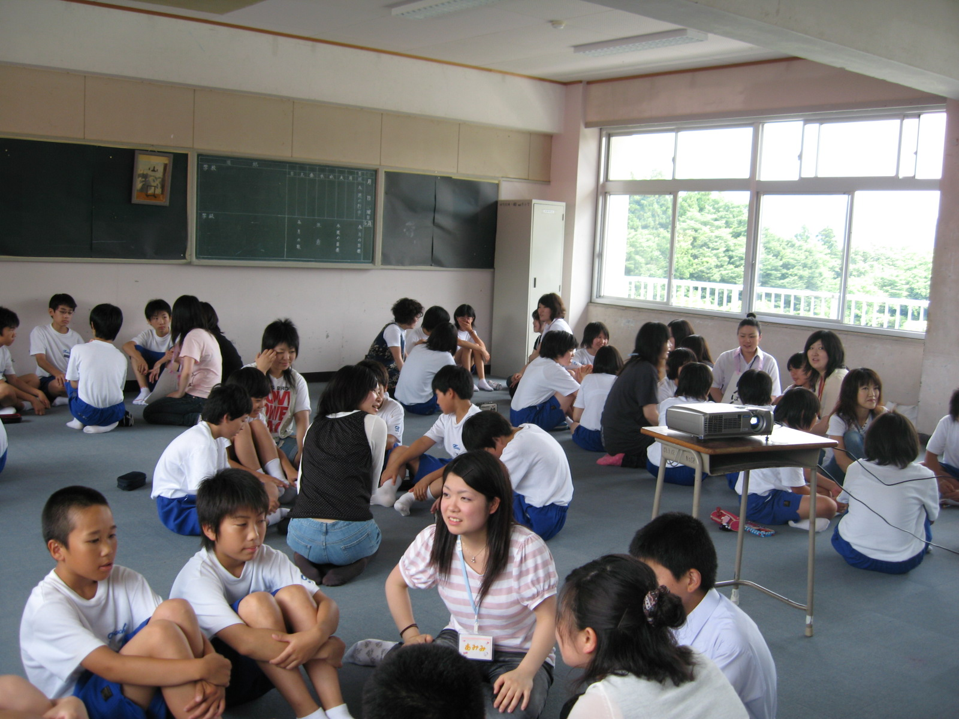
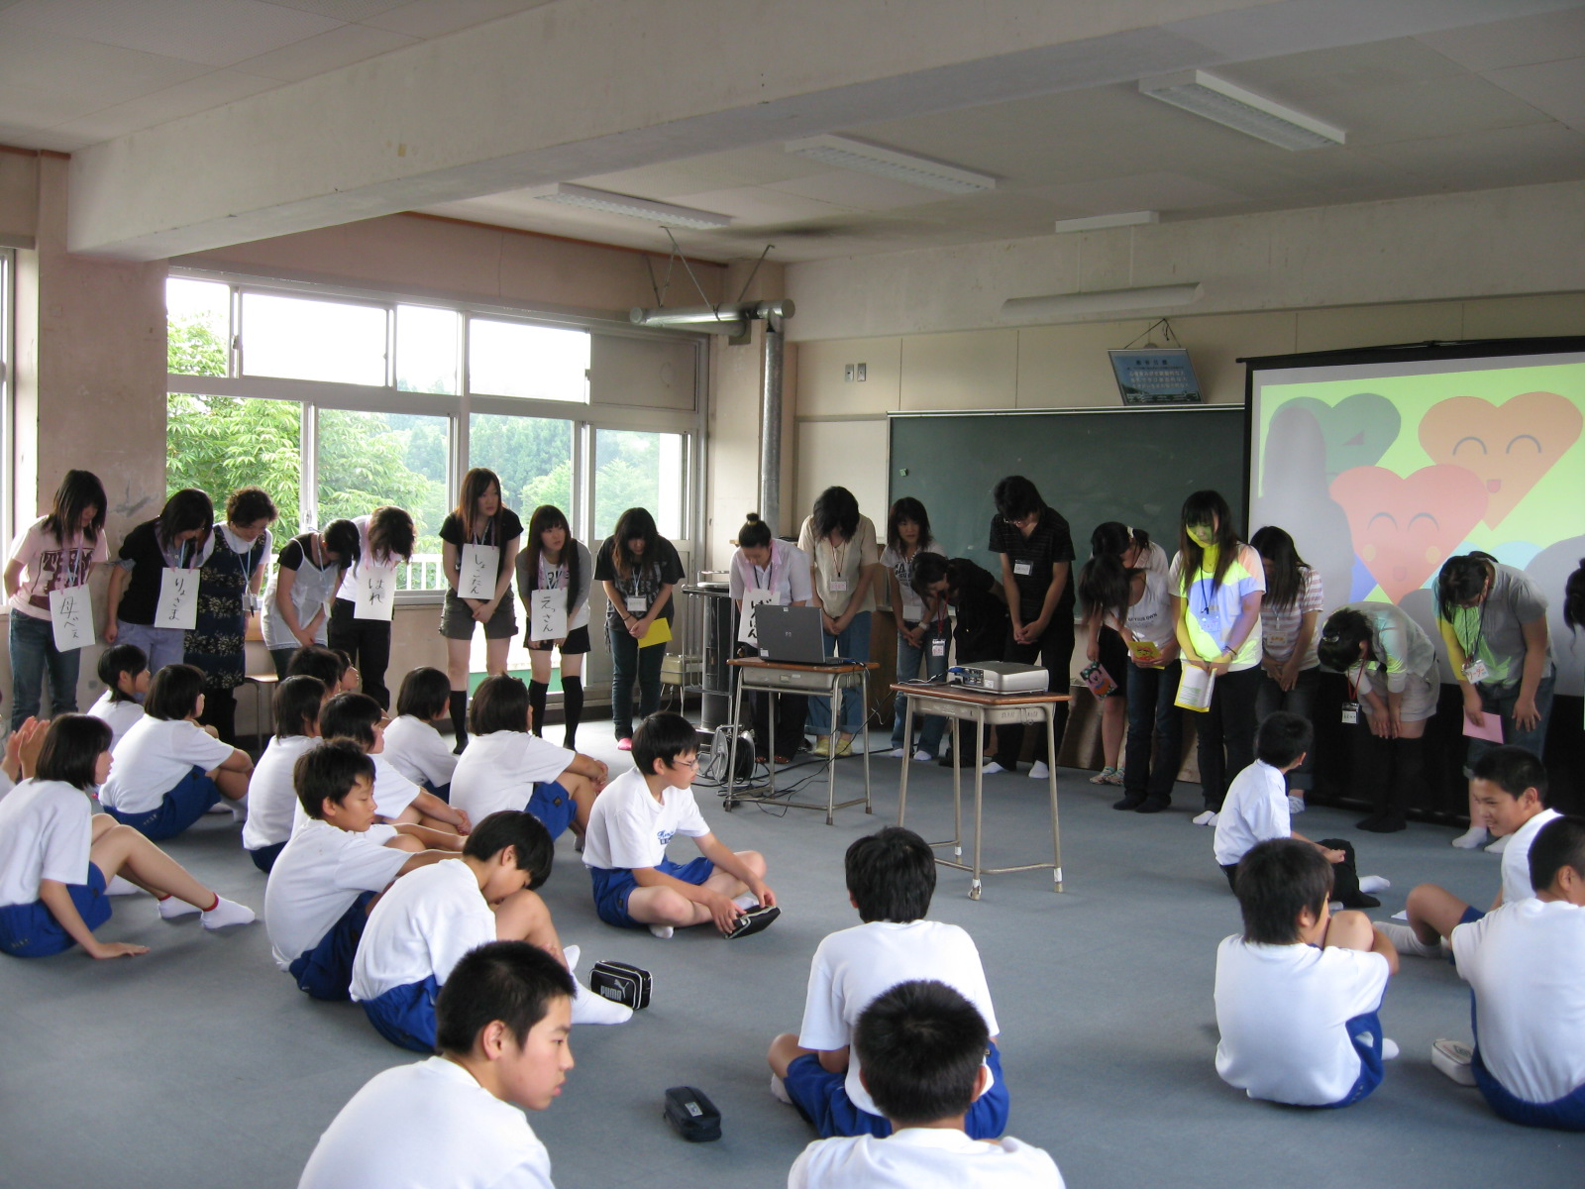
どう思う？

ピアカウンセリング部では、思春期にあるひとの悩みについて一緒に考えようとブログを始めました。そうぞ遊びにきてください！！

